Archivní číslo vzorku | 6231
Odběrové číslo vzorku | 6
Pořadové číslo karty vzorku v databázi | 830
Místo
Objekt | Socha P. M. s Ježíškem, res. Perůtková
Místo odběru popis | Vzorek Archiv. číslo Popis  V 4 6229 Ježíškovo stehno - inkarnát  V 5 6230 Přední cíp pláště Panny Marie - část s jinou nepůvodní barevností než většina pláště  V 6 6231 Zadní strana podstavy - oblak, na kterém Panna Marie stojí  V 7 6232 Spodní lem pláště Panny Marie - záda  V 8 6233 Přední část koruny Panny Marie  V 9 6234 Vlasy Panny Marie
Místo odběru foto | 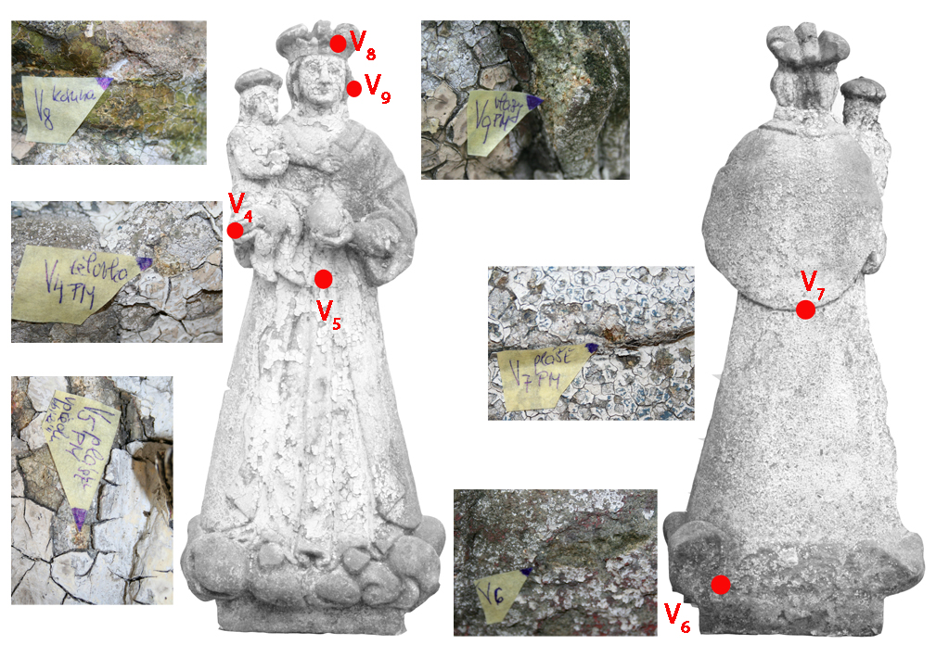
Typ díla | Socha
Typ podložky (v případě vzorků povrchových úprav / barevných vrstev)
Datace objektu
Zpracovatel analýzy | Hurtová Alena, Bayer Karol
Datum zpracování zprávy k analýze | 17. 4. 2015
Číslo příslušné zprávy v databázi zpráv | 2015_23

Výsledky analýzy
Vzorek č. V6 (6231)
Zadní strana podstavy - oblak, na kterém Panna Marie stojí
Bílé dopadající světlo, fotografováno při zvětšení mikroskopu 100x
Modré světlo, fotografováno při zvětšení mikroskopu 100x | UV světlo, fotografováno při zvětšení mikroskopu 100x

Vrstva | Popis
0 | Hnědá podkladová vrstva s transparentními zrny – nejspíše se jedná o podklad kámen.
1 | Červená vrstva s jemnými červenými zrny ojedinělými bílými, žlutými a modročernými zrny. Po ozáření UV světlem zeleně luminují ojedinělá zrna. Nejspíše se jedná o zinkovou bělobu, pro kterou je tato luminiscence typická. – Nejspíše se jedná o zateklinu, poslední červené vrstvy (vrstva 20), protože jsou obě vrstvy opticky skoro totožné.
2 | Hnědá vrstva s transparentními zrny – nejspíše se jedná o podklad kámen.
3 | Světle růžová vrstva s ojedinělými červenými a transparentními zrny.
4 | Bílá vrstva s ojedinělými transparentními zrny.
5 | Tenká béžová vrstva.
6 | Bílá vrstva.
7 | Světle růžová vrstva s ojedinělými červenými, transparentními zrny a jemnými bílými zrny.
8 | Světle šedá vrstva s transparentními šedými a ojedinělými tmavě červenými zrny.
9 | Bílá vrstva s nádechem do růžova s jemnými bílými zrny a ojedinělými červenými zrny.
10 | Růžová vrstva s jemnými bílými, červenými a ojedinělými béžovými zrny. Na povrchu se objevuje vrstva nečistot.
11 | Bílá vrstva s šedým povrchem. Na povrch se lokálně objevuje vrstva nečistot
12 | Bílá vrstva. Na povrchu se objevuje vrstva nečistot.
13 | Bílá vrstva.
14 | Bílá vrstva. Na povrchu se objevuje vrstva nečistot.
15 | Tenká bílá vrstva s červenými shluky a nejspíše povrchovými nečistotami.
16 | Bílá vrstva s transparentními a bílými zrny obsahující velký bílý kus se shlukem červeného pigmentu a nečistot, který nejspíše pochází z předchozích vrstev.
17 | Světle modrá vrstva s bílými a jemněnými modrými zrny.
18 | Tenká šedá vrstva.
19 | Šedá vrstva.
20 | Červená vrstva s jemnými červenými zrny a ojedinělými žlutými a černými zrny. Po ozáření UV světlem zeleně luminují ojedinělá zrna. Nejspíše se jedná o zinkovou bělobu, pro kterou je tato luminiscence typická.

Shrnutí

Průzkum výstavby barevných vrstev lze shrnout do následujících bodů:

- nejstarší zachované vrstvy jsou nanesené přímo na kameni (pískovec). Na jeho povrchu nebyla v žádném ze zkoumaných vzorků nalezena vrstvička nečistot a lze proto předpokládat, že tyto vrstvy byly nanášeny přímo na kámen. Nelze samozřejmě úplně vyloučit, že povrch pískovce byl před provedením povrchových úprav očištěn.

- nejstarší zachované úpravy jsou nanesené v několika vrstvách (obvykle 2 až 3 vrstvy), vzájemně dobře propojených a je proto velmi pravděpodobné, že patří k jedné etapě barevné úpravy sochy Panny Marie. Tyto úpravy jsou provedeny ve velmi světlé barevnosti (bílá až slabě béžové nebo narůžověle tónované odstíny). Vzhledem k těmto zjištěním lze předpokládat, že nejstarší zachované povrchové úpravy sochy Panny Marie nebyly polychromní, ale socha byla pojednána v jednotné barevnosti. Jemné tónování nasvědčuje provedení barevné úpravy jako světlé lehce tónované mramorování s cílem napodobit ušlechtilejší typ materiálu.

- počet sekundárních úprav je značný (až do ca. 30 dalších barevných úprav sochy). Znamená to, že socha byla mnohokrát přemalována. Podle barevnosti sekundárních úprav je možné usuzovat, že i sekundární úpravy byly převážně monochromní, resp. měly opět imitovat ušlechtilejší horninu (mramor).

Fotodokumentace analýzy

